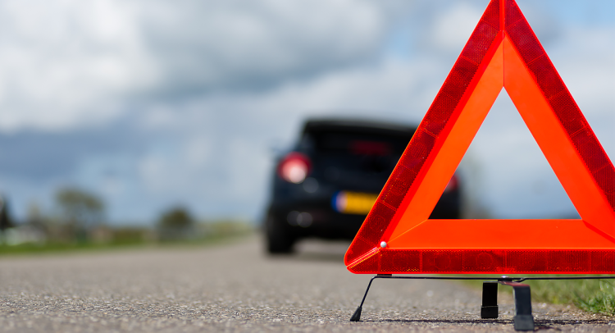
«Скажи равнодушию НЕТ!»
Госавтоинспекция напоминает, что согласно части 2 статьи 18.17 КоАП Республики Беларусь, оставление водителем места дорожно-транспортного происшествия, участником которого он является, в случаях, когда это запрещено законодательными актами влечёт наложение штрафа в размере от 5 до 25 базовых величин или лишение права управления транспортными средствами сроком до двух лет.
За оставление места дорожно-транспортного происшествия, в котором пострадавшему причинены менее тяжкое либо тяжкое телесное повреждение, водителей привлекают к уголовной ответственности. Если водитель стал виновником ДТП, в котором сильно пострадали его участники, и скрылся с места происшествия, то возбуждается уголовное дело по части 3 статьи 159 «Оставление в опасности» Уголовного кодекса Республики Беларусь.
Наказываются такие действия арестом или лишением свободы на срок до трех лет со штрафом.
Уважаемые участники дорожного движения, если Вы стали свидетелем дорожно-транспортного происшествия, с места совершения которого водитель скрывается, убедительно просим Вас записать регистрационный номер данного автомобиля и незамедлительно сообщить о случившемся в ОДС ОВД Лельчицкого райисполкома по телефону «80235652732» или в любое подразделение милиции по телефону «102». Обратите внимание на направление движения автомобиля, его цвет, особые приметы.
ОГАИ ОВД Лельчицкого райисполкома

